SVN命令功能设计

1 创建新员工功能
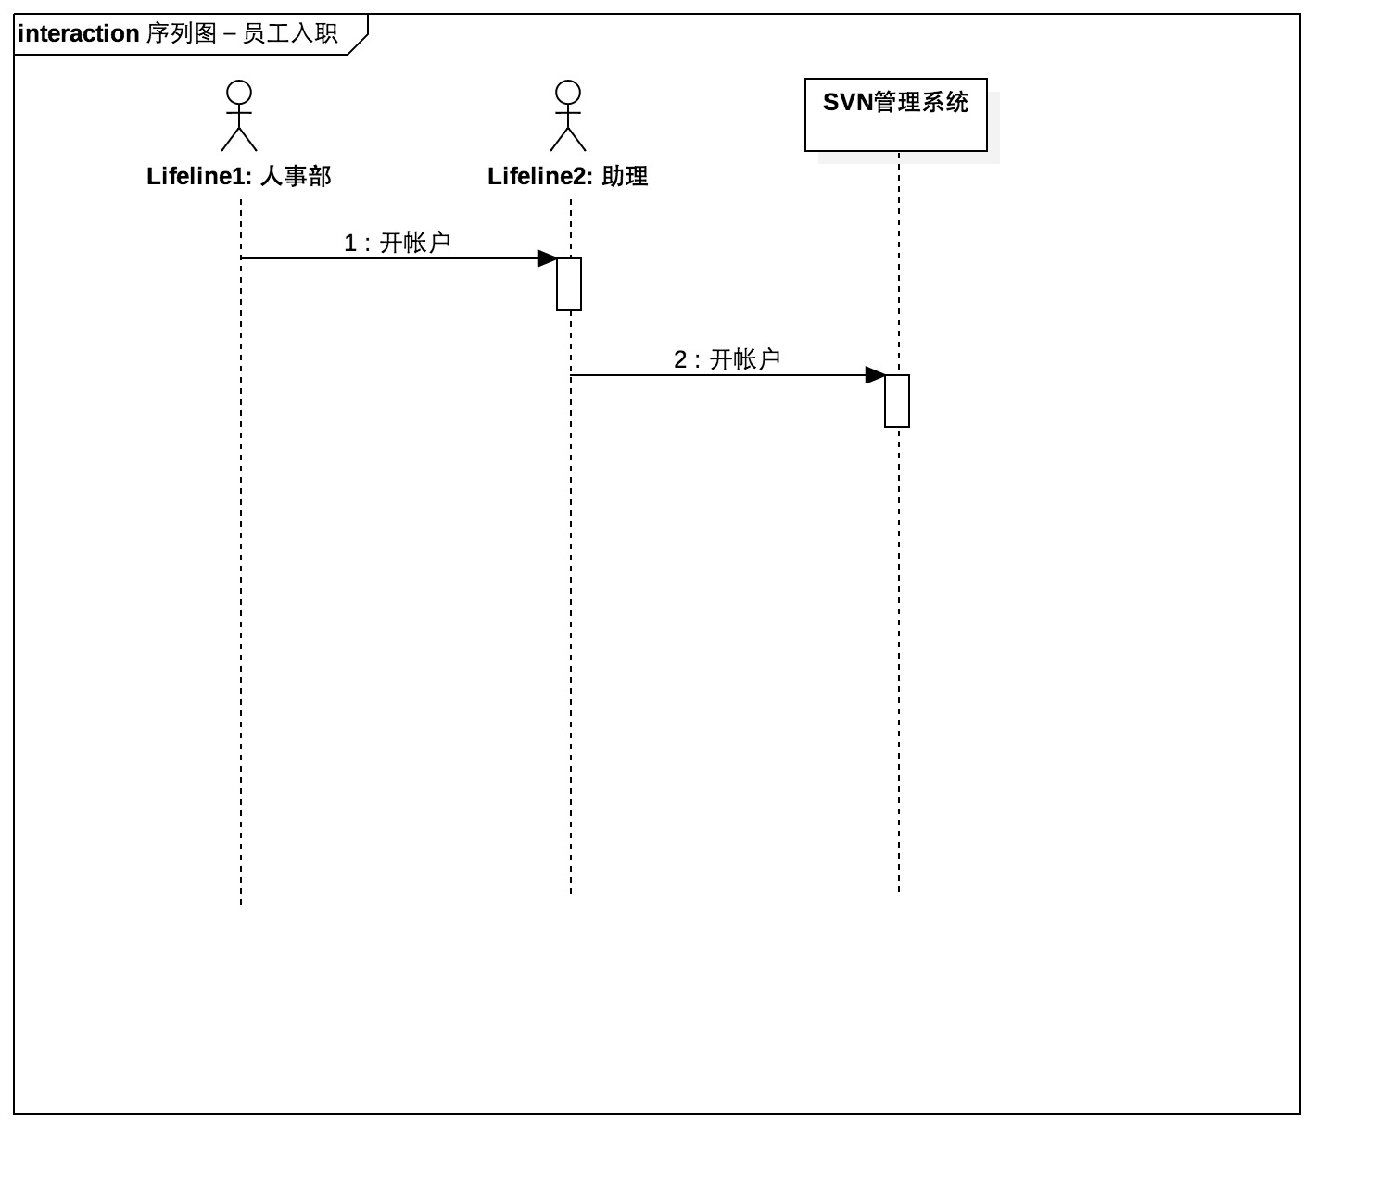
1.1 助理接收到项目经理创建项目的要求后，利用SecureCRT登录linux。
1.2 输入svnuser -a 入职员工名字 密码。
1.3 输入svnauthz -a 入职员工名字 -r 角色，为新入职员工分配角色。角色列表在附件:全公司角色列表.xlsx文件中，角色只可从该excel文件中选择，否则会造成命令失败。

2 创建新项目
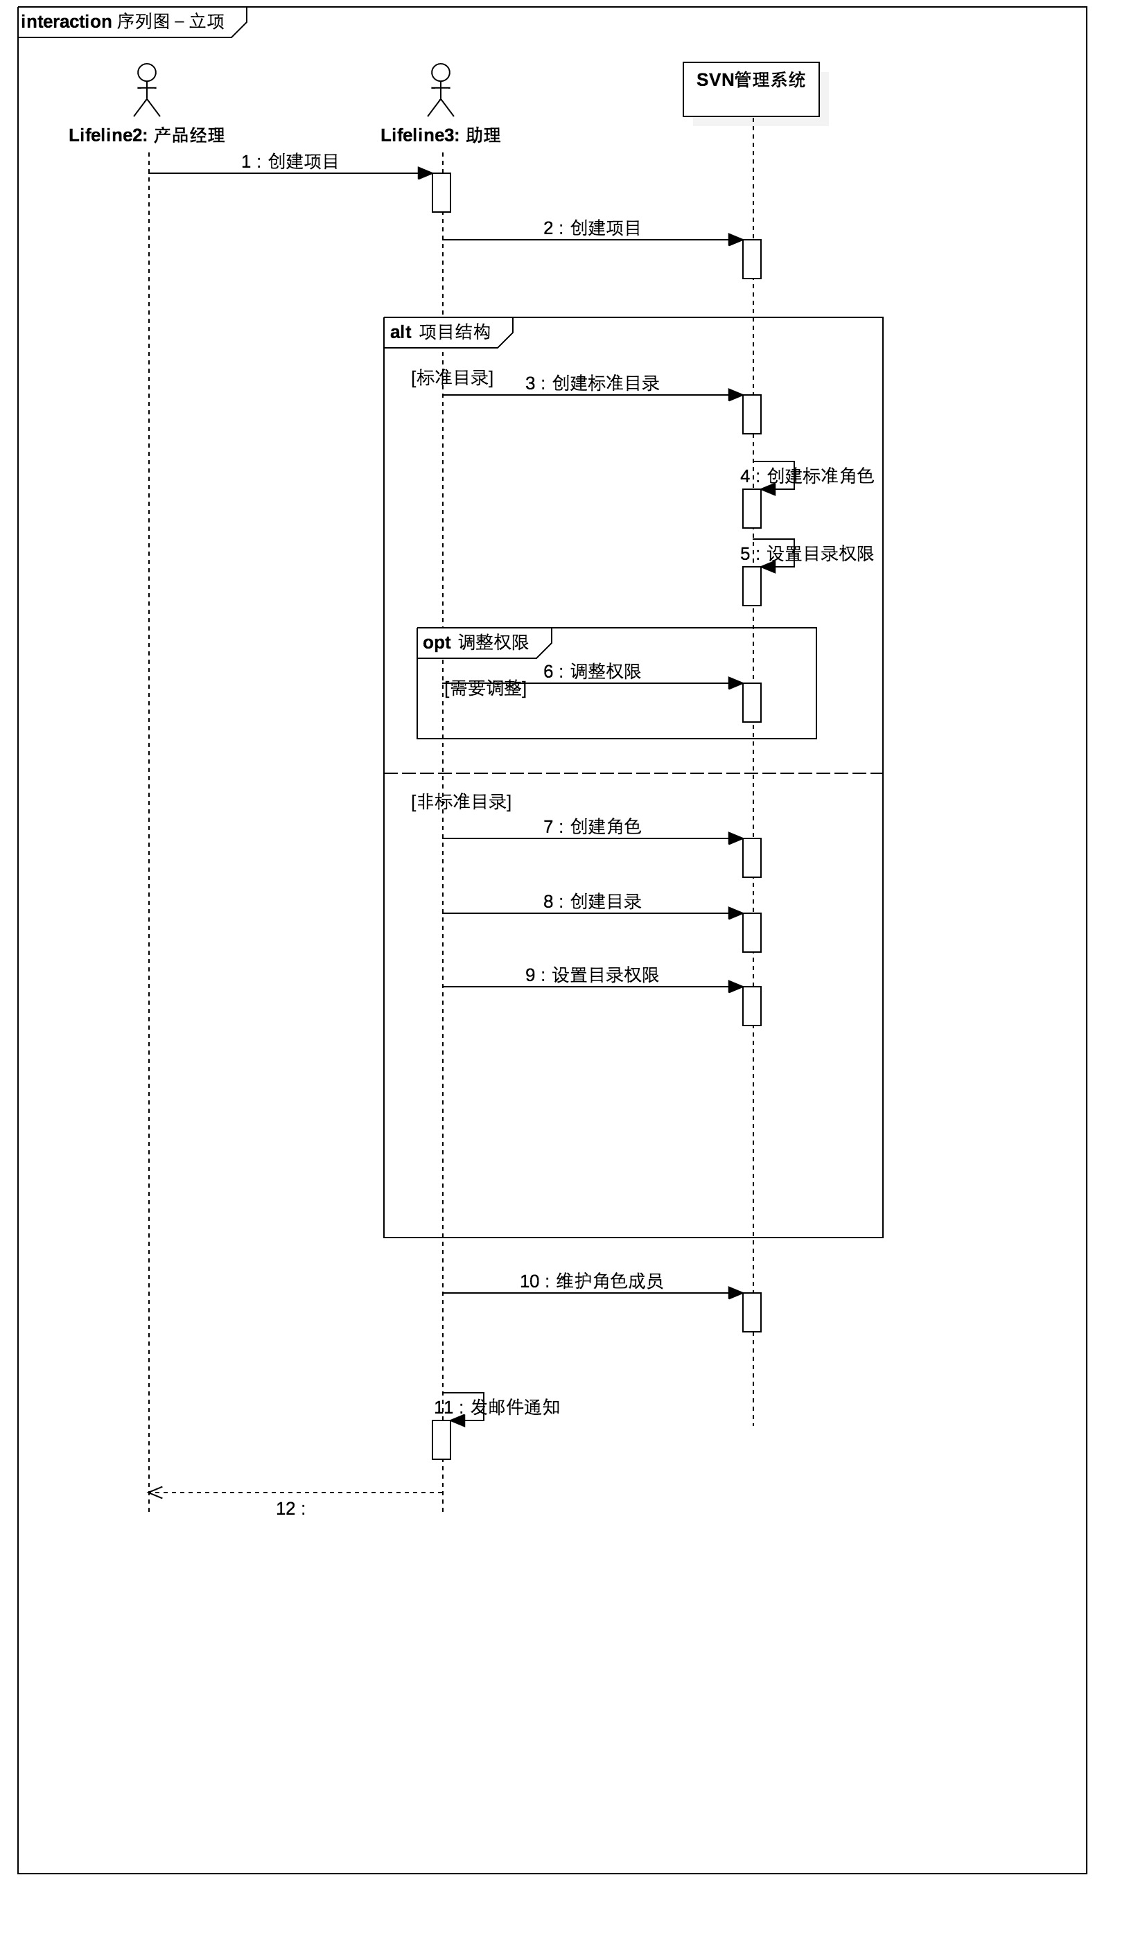
2.1 创建标准式版本库目录结构和角色权限过程
2.1.1 助理接收到项目经理创建项目的要求后，利用SecureCRT登录linux。
2.1.2 助理在命令行中输入svnrepo -cs 项目名。输入后系统创建立标准的版本库目录结构(trunk,tags,branches,trunk目录下doc文件夹中的11个文档目录)、角色权限管理文件（默认包含开版本库助理成员的角色）。
2.1.3 助理在命令行中输入svnauthz -as -r -p项目名，创建标准角色。
2.1.4 助理在命令行中输入svnauthz -as -r -dir -p 项目名，创建标准的目录权限。

2.2 创建非标准式版本库目录结构和角色权限过程
2.2.1 助理接收到项目经理创建项目的要求后，利用SecureCRT登录linux。
2.2.2 助理在命令行中输入svnrepo -cu 项目名。输入后系统默认创建非标准目录结构(trunk,tags,branches)。角色权限管理文件（默认包含开版本库助理成员的角色）。
2.2.3 助理在命令行中输入svnrepo -q 项目名 得到所创立的版本库的svn地址。
2.2.4 使用TortoiseSVN客户端下载创建完成后的版本库。按照各项目组需求自行在本地添加文件夹后上传。
2.2.5 助理按照各项目组需求创立角色，在命令行中输入svnauthz -a -r (角色)* -p 项目名，一次最多可创建10个角色。
2.2.6 助理按照各项目组需求创立目录权限，在命令行中输入svnauthz -a -r(角色)* -dir (文件夹路径) -(R|RW) -p 项目名，创建标准的目录权限。

3 员工离职
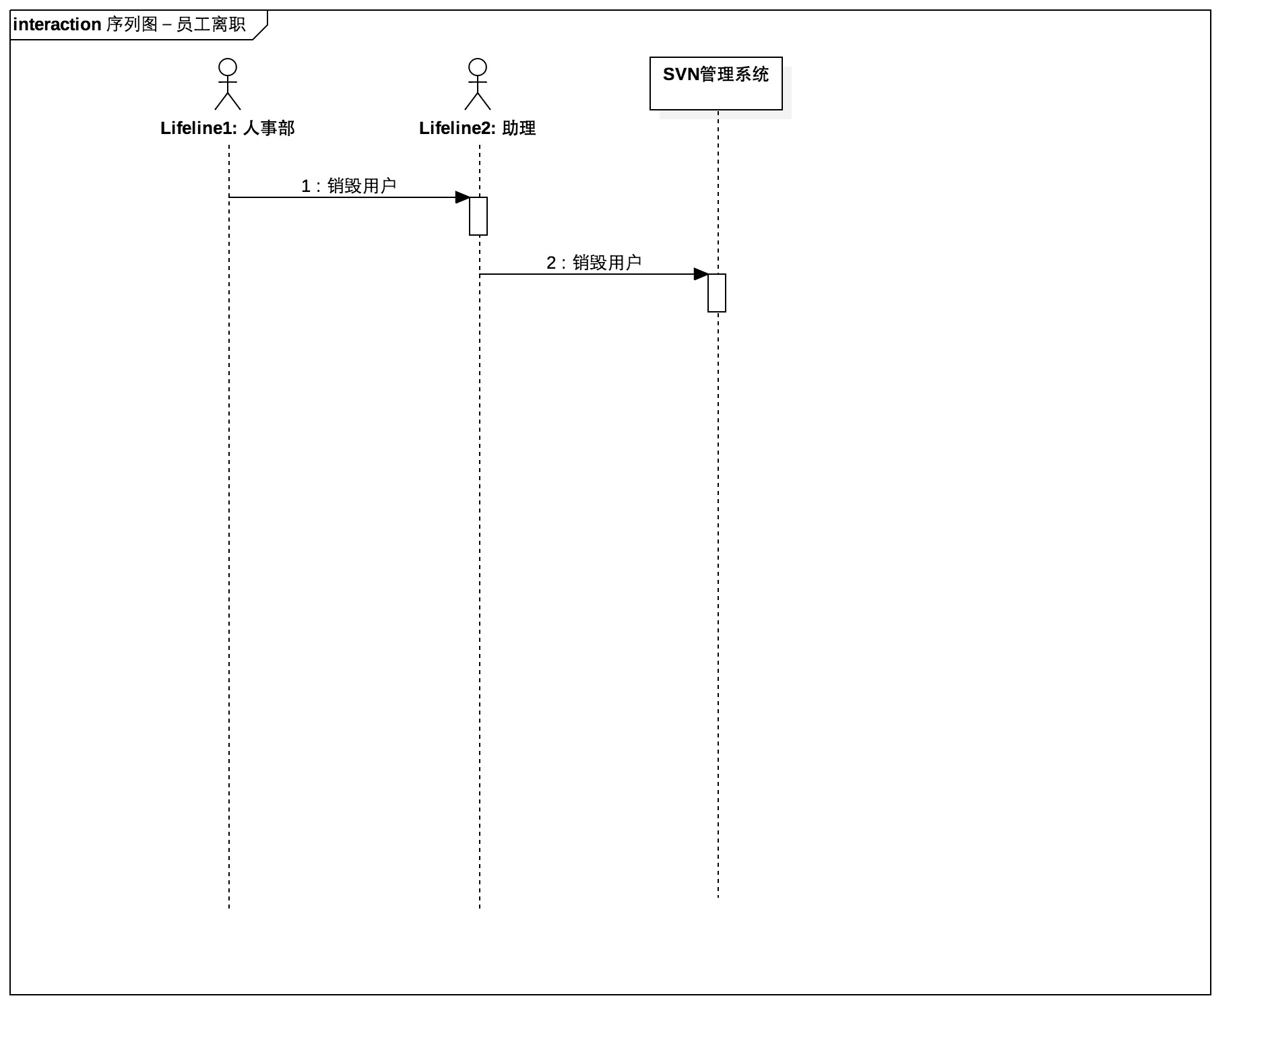
3.1助理接收到人事部的销毁用户的要求后，利用SecureCRT登录linux。
3.2 在命令行中输入svnauthz -d 员工名。
3.3 系统在用户文件、全局角色、所有包含该用户的项目中删除该用户。

4 添加角色成员
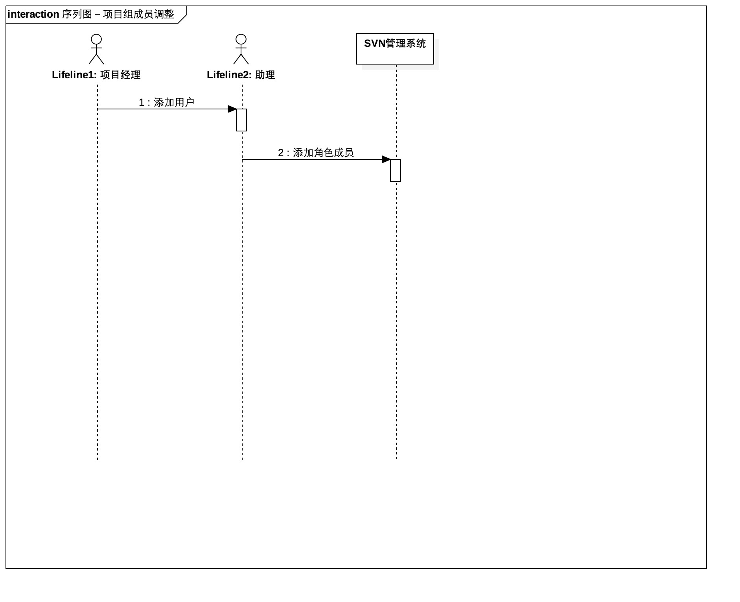
4.1 助理在命令行中输入svnauthz -a (员工名字)* -p 项目名字。输入完成后系统根据员工的全局角色将员工名填入角色权限管理文件的对应项。
4.2 如果助理需要新增版本库内项目成员的权限，则在命令行中输入svnauthz -a (员工名字)* -r 角色 -p 项目名字。

5 助理工作常用命令
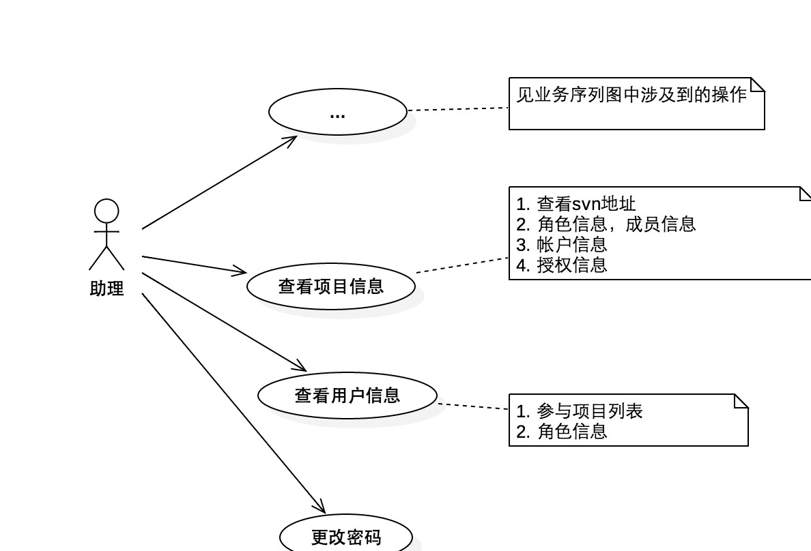
5.1 查看项目信息
5.1.1 查看项目的svn地址：助理在命令行中输入svnrepo -q 项目名
5.1.2 查看项目的所有角色信息：svnauthz -q -r -p 项目名
查看项目的某个角色的所有成员：svnauthz -q -r 角色-p 项目名
5.1.3 查看项目的文件夹授权信息：svnauthz -q -dir 文件夹路径 -p 项目名
查看项目所有文件夹的授权信息：svnauthz -q -dir -p 项目名
5.2 查看用户信息
5.2.1 查看某员工参与项目列表：svnauthz -q 员工名
查看某员工在某项目中的角色：svnuser -q 员工名 -r -p 项目名
5.3 更改密码：svnuser -rp kr.huang 123

